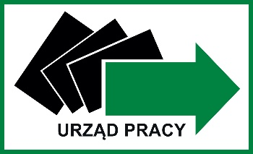
IRP-PSU_D5

Załącznik nr 2
do porozumienia w sprawie organizacji prac społecznie użytecznych

……………………………., dnia ……………………………………

…………………………………….

(pieczęć Gminy)

WNIOSEK
o refundację kwoty świadczeń pieniężnych wypłaconych bezrobotnym
z tytułu wykonywania prac społecznie użytecznych

Zgodnie z art. 73a ustawy z dnia 20 kwietnia 2004 roku o promocji zatrudnienia i instytucjach rynku pracy (tekst jednolity: Dz. U. z 2023 roku, poz. 735, ze zmianami), Rozporządzeniem Ministra Rodziny, Pracy i Polityki Społecznej z dnia 21 grudnia 2017 roku w sprawie organizowania prac społecznie użytecznych (Dz. U. z 2017 roku, poz. 2447) oraz Porozumieniem nr ...................................
z dnia..................................., wnoszę o refundację świadczeń pieniężnych wypłaconych bezrobotnym z tytułu wykonywania prac społecznie użytecznych nr…………………………………………………

Lp. | Nazwisko i imię bezrobotnego | Okres wykonywania prac społ. użytecznych |  | Okres niewykonywania pracy, niezdolności do pracy | Ilość przepracowanych godzin przez osobę bezrobotną | Kwota do refundacji za godzinę pracy | Ogółem do refundacji | Uwagi
 |  | od dnia | do dnia
Razem:
Jednocześnie oświadczamy, iż przestrzegamy tygodniowej normy 10 godzin czasu pracy dla osób wykonujących prace społecznie użyteczne.

Środki finansowe proszę przekazać na numer rachunku bankowego …………………………………………………………

Załączniki do złożonego wniosku (uwierzytelnione kserokopie):
- Ewidencja wykonywania prac społecznie użytecznych (wg wzoru stanowiącego załącznik nr 1 do porozumienia)
- Listy obecności (wg wzoru stanowiącego załącznik nr 3 do porozumienia)
- Zaświadczenia lekarskie ZUS ZLA (w przypadku choroby)

...................................................... ......................................................... ........................................................
(podpis sporządzającego) (podpis i pieczęć Głównego księgowego) (podpis i pieczęć Wójta /Burmistrza)

